
STEM-центр ТУСУР
Проект «ШКОЛА-ВУЗ» Факультет Безопасности ТУСУР

Основы робототехники для юных экспериментаторов
от 4 до 14 лет
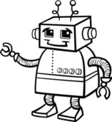
Цель курса - формирование интереса к техническим видам творчества, развитие конструктивного мышления средствами робототехники.
Программа содержит следующие разделы: основы конструирования мобильных роботов, алгоритмизация, основы программирования, решение прикладных задач.

Арт-эксперимент(неклассическое ИЗО)
Для детей 7-14 лет
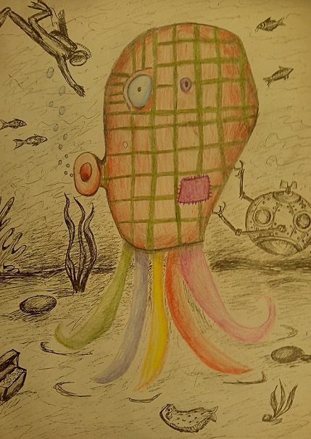
Цель курса: Развитие творческих способностей, чувства стиля и художественного вкуса. Знакомство: с новыми изобразительными техниками, материалами, работами современных художников и дизайнеров.
Программа содержит следующие разделы: графика, живопись,коллаж,принт, традиционные и современные техники.
Не существует правильного или неправильного результата. Каждый ребенок способен творить и удивлять. Задача курса- вселить уверенность в своих силах и дать ребенку инструмент для самовыражения. Эксперименты и игры- приветствуются)
Основа программы- мастер -классы С.Швейк,К. Сонхайм и Д.Форман.

3d графика для старших школьников 15-17 лет
Цель курса - показать возможности современных программных средств для обработки графических изображений; познакомить с принципами работы 3D графического редактора, 3d принтера.
Программа содержит следующие разделы: Разработка трёхмерных механизмов в программе Freecad,создание объёмной модели по изображению в программе Blender, моделирование 3d миров в программе Sketchup.

Роботы на базе Arduino для старших школьников 14-17 лет
Цель курса - формирование знаний, умений, навыков и компетенций, необходимых для создания роботов на базе Arduino
Программа содержит следующие разделы: основы электротехники, программирование микроконтроллеров Arduino. Обзорное знакомство с особенностями программирования различных линеек роботов в средах RoboPlus, LabView, Arduino.

Интеллектуальное развитие в игровой форме (Своя игра, Брейн-ринг, Что?Где?Когда?) для средней и старшей школы 12-17 лет
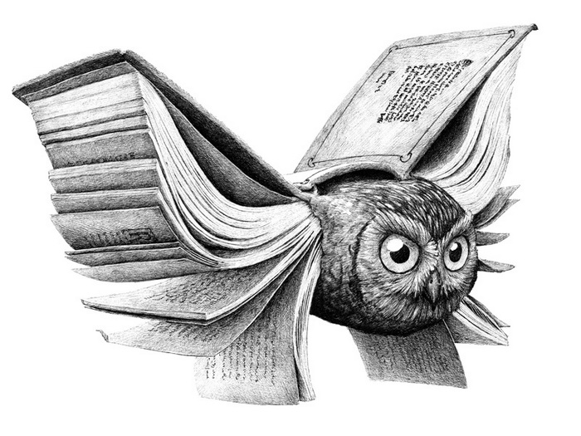
Цель курса - развитие интеллекта и личностных качеств детей среднего и старшего школьного возраста в условиях коллективной творческой деятельности.
Программа содержит следующие разделы: игры на эрудицию, на логику, на ассоциативное мышление, мозговой штурм, изучение правил и техники составления вопроса.

Проектирование простых алгоритмов микропроцессорного управления электроприводами роботов для старших школьников 15-18 лет
Спецкурс доктора технических наук Яковенко Павла Георгиевича.
Занятия для каждого курса проходят в разные смены (утро, вечер),
в будние дни – 1 раз в неделю по 1.5 часа, стоимость 1500 рублей в месяц.
Начало занятий 01.10.15
Установочное собрание 15.09.15. в 19.00. ауд.210 СБИ (Красноармейская 147).
Контакты: yulloboda@gmail.com тел.: 8-961-887-55-42. Лобода Юлия Олеговна.
Количество мест ограничено.
Доступна запись через Интернет: http://goo.gl/forms/v9rn8VBVdo

